超级播助力房地产企业营销迈入“直播”新时代
广 告 主：安阳锦泰苑
所属行业：建筑与房地产类
执行时间：2020.07.20-24
参选类别：直播营销类
营销背景
安阳锦泰苑项目位于河南安阳市龙安区金华街与钢花路交叉口东南，是当地2020年的新开楼盘。直播卖房，对于大多数传统房地产企业而言，也都是全新的尝试。房产销售本身就是一个高度地域性、高投资度和高决策属性的特殊销售产品。
在疫情影响下，传统房地产企业也开始主动拥抱线上营销。“直播”这种原本作为特殊时期“权宜之计”的手段，也意外的成为房地产商争相抢占的营销黑马。
营销目标
对于购房者来说，买房的成本很高，即使线下看房，很多人也会在“房比三家”才能做出决定，因此直接在线上买房的可能性很小，但在线上看房却已成为潮流。
如何通过线上直播将房源户型、房源样貌、周边环境等信息清晰直观的展现在购房者面前，充分赢得信任，并令他们满意，是此次安阳锦泰苑房产直播中最重要的步骤。同时，考验一场直播卖房能否成功的关键，众盟和安阳锦泰苑主要聚焦载三个地方：直播观看的基础流量，直播过程中的留存度，以及直播后的获客线索量。
策略与创意
此次与其它行业相比，房企进行直播买房本身就是一个极大的创意创新，在原有的房产销售体系中，房产是一个高度地域性、高投资度和高决策属性的特殊销售产品。
直播和卖房，这对看似风马牛不相及的事物，正在成为传统房企最为热衷的线上营销新方式。买房子事关一家人未来几十年的生活或者未来重要投资收益，即使线下看房，很多人也会在“房比三家”才能做出决定，更别说会在一场一个多小时的直播会上冲动下订，最后即便下单也可能会有很高的退订概率。
同时，房产销售这个高度的地域性的特点，公域直播高成本和全域流量的模式，而私域直播更加能符合安阳锦泰苑这样的房产企业实现本地化销售的需求，再加上专业团队围绕该房产特点进行直播环节策划、专业直播运营团队的全流程赋能，以及引流工具和方法的运用，全方位多角度呈现房源信息，增强受众信心，拉近与受众之间的距离。
执行过程/媒体表现
众盟超级播与安阳锦泰苑的合作中，从直播前、中、后提供了一站式的楼盘直播+社交裂变的营销服务，为该房地产企业开启直播卖房的营销新玩法。
首先，为确保基础流量，以丰富的活动进行前期的直播社群运营，以便潜客进行朋友圈和社群的分享。一方面，微信作为全民应用，最大限度降低引流门槛，另一方面便于一线销售人员进行活动的有效推送，确保直播前宣能够覆盖尽可能多的本地客户。
在直播开始后，众盟超级播独创的PK红包机制，通过现金刺激已进入直播间的用户进行裂变分享，更有效地增加直播间里本地熟人关系圈的流量提升。对于一场长达1-2小时的单一售房的直播来说，如何留住直播间粉丝也是一大考验。众盟超级播运营团队为此设计了多轮的弹幕抽奖互动、红包雨等方式，通过奖品激励来增加用户的留存时间。
在整场直播中，众盟所提供的线上选房、认筹下定的客户线索转化工具，不仅为房企在直播中做出下定、预留信息等获客提醒，也为直播后的线索跟踪、线下邀约等搭建了通路，为后期转化销售提供了帮助。通过此次直播的合作，众盟科技帮助房企将零散的、随机的客户关系，汇聚到企业的私域流量池中，形成聚集整合效应，推动线上营销的销售转化。
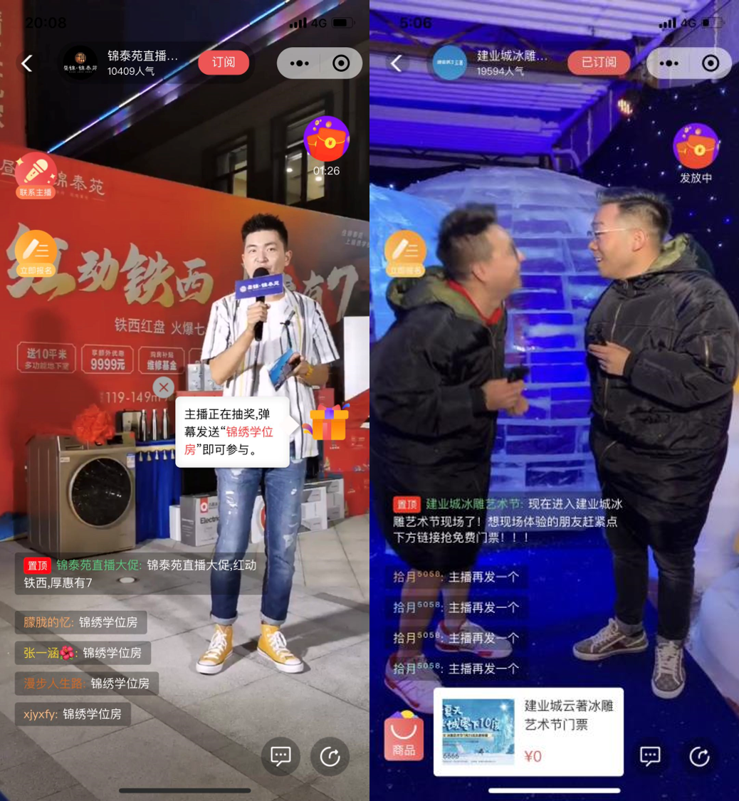
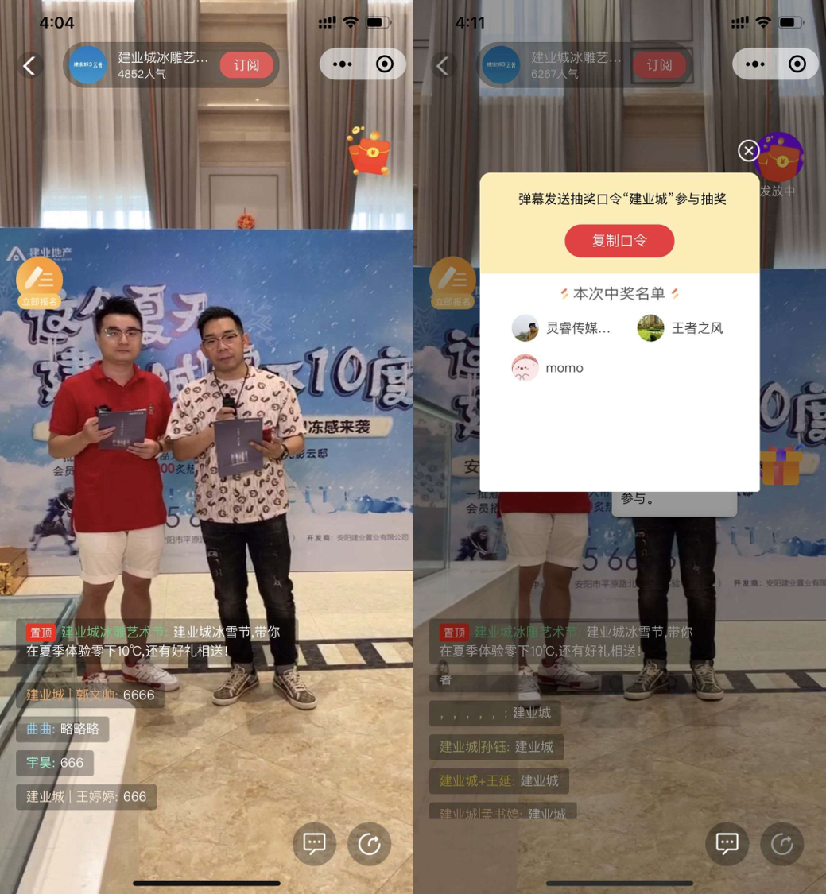
营销效果与市场反馈
在安阳锦泰苑的售房直播中，直播观看量达到了近4万人次，获取有效直播总线索量达2896条，在线预定量达42套，当日成交量为4套。
从这一直播数据，我们可以直观看到线上直播营销所能达到的远超线下活动的流量效果，以及通过线上直播工具和营销策划所带来的直接销售转化。特别比起线下一场销售会投入的成本，线上直播营销成本远远降低，但带来的线索量和客户参与度都要远高线下销售会。直播结束后在与安阳锦泰苑的营销总监霍梦的交流中，她特别强调“作为公司的营销部门，我们要为自己花出去的每一分钱负责。
营销投入的性价比和销售转化率，是我们考量直播卖房的关键因素，众盟科技超级投为直播提供前期预热投放、直播分享导流、红包派发、抽奖等种种技术和工具，帮助我们达到了直播获客以及客户数据沉淀转化的营销诉求，通过与众盟科技的合作，也为我们开启了可兼顾商业营销效果和打造品牌影响力的常态活动的营销新模式。”

